FILTRI PER STATISTICHE

PANORAMICA DEI FILTRI DI RICERCA
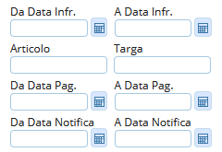
Possibilità Filtraggio per intervallo di
data Infrazione, data Notifica e Data Pagamento
oltre che per un determinato artcolo e targa.

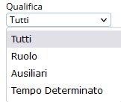
Per Qualifica del/dei agenti accertare/i del verbale

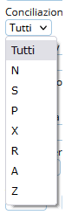
Le sigle della conciliazione corrispondono a:
N – Non Pagati
S – Pagati Iter concluso
P – Conciliazione parziale
X – Con Ricorso
R – Verbale a ruolo
A – Archiviato
Z – Annotato

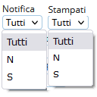
Verbali Notificati SI / NO e Verbali Stampati SI / NO


Per Serie Contestazione o Preavviso

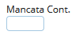
Per Codice motivo di mancata Contestazione

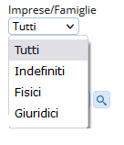
Per verbali con obbligato per tipologia soggetto (Indefinito, Persona Fisica, Persona Giuridica)

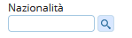
Obbligato Nazione

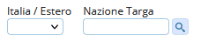
Filtri per Nazione Targa

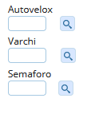
Per Codice Dispositivo

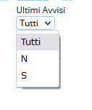
Per stampato ultimo avviso, lettera pre ruolo


Per Comune dell'infrazione (utile per clienti unioni di comuni)

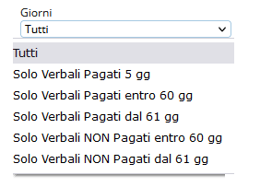

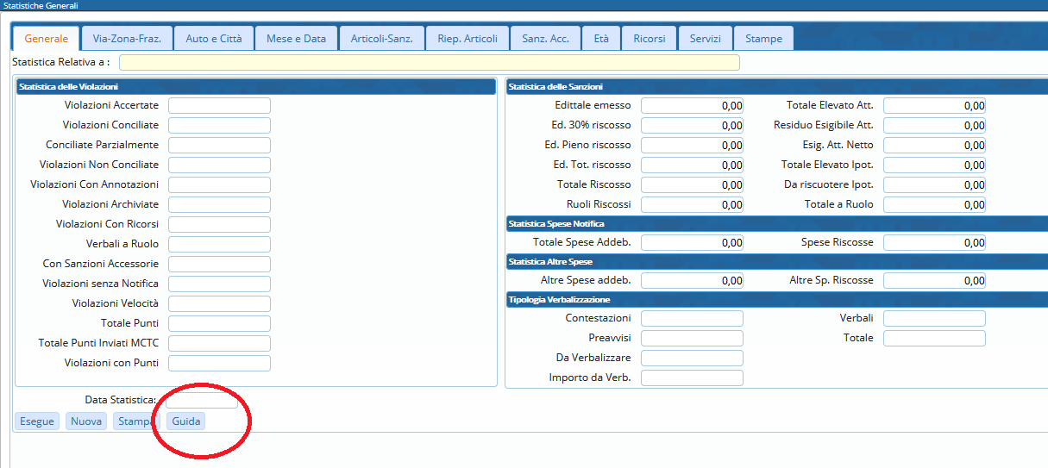
Tramite il pulsante GUIDA sotto evidenziato è possibile consultare un mini manuale che spiega le voci principali conteggiate nelle statistiche generali (Edittale Emesso, Totale Elevato Attuale, ecc..) visualizzazioni.

